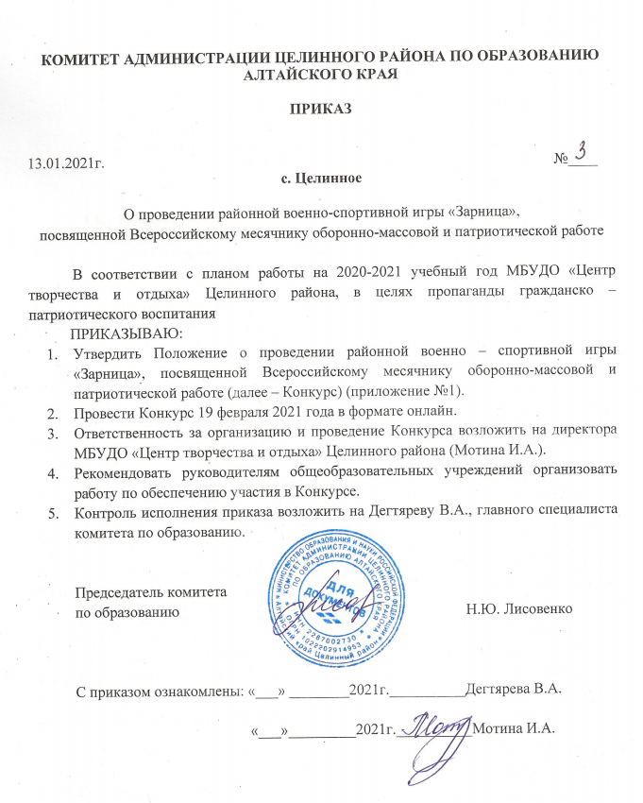

Приложение № 1
к приказу комитета Администрации Целинного района по образованию
от 13.01.2021 г. №3

ПОЛОЖЕНИЕ
о районной военно-спортивной игре «Зарница»,
посвященной Всероссийскому месячнику оборонно – массовой
и патриотической работе

- Общие положения
  - Районная военно-спортивная игра «Зарница», посвященная Всероссийскому месячнику оборонно-массовой и патриотической работе (далее – Конкурс) проводится в целях пропаганды гражданско-патриотического воспитания.
  - Задачи Конкурса:
- повышение интереса у молодежи к военно-прикладным видам спорта;
- допризывная подготовка молодежи;
- пропаганда здорового образа жизни;
- повышение у молодежи чувства патриотизма, любви к Родине;
- повышение молодежи престижа службы в рядах вооруженных сил РФ;
- привитие у подростков чувства взаимовыручки и товарищеской поддержки, формирование морально-психологических и физических качеств личности.
- Организаторы Конкурса
  - Конкурс проводится МБУДО «Центр творчества и отдыха» Целинного района Алтайского края при поддержке комитета Администрации Целинного района по образованию.
- Порядок и условия проведения Конкурса
  - Конкурс проводится 19 февраля 2020 года в 10.00 ч. в формате онлайн
  - Место проведения Конкурса: МБУДО «Центр творчества и отдыха» Целинного района.
- Участники Конкурса
  - В конкурсе принимают участие команды, в состав которых входят школьники – 8 человек от 12 до 15 лет (4 мальчика и 4 девочки): 12 лет – два человека (девочка и мальчик); 13 лет - два человека (девочка и мальчик); 14 лет - два человека (девочка и мальчик); 15 лет - два человека (девочка и мальчик) общеобразовательных учреждений.
  - Заявки на участие в Конкурсе принимаются до 16 февраля 2021г. по адресу: Целинный район, с. Целинное, ул. Победы, 5, МБУДО «Центр творчества и отдыха» Целинного района Алтайского края или на электронную почту: detstvoz1@rambler.ru (Приложение №1).
- Программа Конкурса
  - Конкурс «Красив в строю силён в бою» участвует вся команда Проводится в соответствии со Строевым уставом Вооруженных Сил РФ (ред. от 16.05.2017 г.) (приложение №2)
Ссылку на видео предоставить до 16 февраля 2021 года на электронную почту: detstvoz1@rambler.ru.
Требования к видео: запрещается использовать монтаж, видеоэффекты. Видео снято одним дублем, без монтажа.

  - Конкурс «Страницы истории Отечества» принимают участие вся команда, каждый индивидуально проходит онлайн-тестирование (знание значимых дат Великой Отечественной войны, военные операции, исторические факты, военные песни, награды).
Ссылка на тест будет предоставлена 19 февраля 2021 года одному из участников команды.
  - Конкурс «Сильный и ловкий»
3.1. «Отжимание».
Ссылку на видео предоставить до 16 февраля 2021 года на электронную почту: detstvoz1@rambler.ru.
Условия выполнения: за 30 секунда отжимается один мальчик, за 30 секунд отжимается одна девочка.

4.Награждение
4.1 Победители определяются по наилучшему результату по итогам конкурсов. Команды, занявшие призовые места в игре, а также команды-победительницы в отдельных конкурсах игры награждаются грамотами.

Исп.
Стрельченко М.А.
Тел. (38596) 2-21-82
Сайт: http://cdomtvorchestva.ucoz.ru
e-mail: detstvoz1@rambler.ru

Приложение № 1
к положению о проведении районной военно-спортивной игры «Зарница» для школьников
Заявка
на участие в районной военно-спортивной игре «Зарница»
МБОУ ___________________________________________________________

Список детей
№ п/п | ФИО | Класс | Дата рождения | Возраст

Руководитель команды (ФИО полностью)
__________________________________________________________________

Сотовый телефон руководителя команды, имеющий доступ к приложению WhatsApp
_______________________ ОБЯЗАТЕЛЬНО ДЛЯ ЗАПОЛНЕНИЯ!!!

Сотовый телефон и имя, фамилия одного из участника команды (именно этот ребёнок получит ссылку по вацапу на тестирование и сделает рассылку по всем участникам команды)____________________________________

Директор ОУ:
ФИО, подпись

Приложение № 2
к положению о проведении районной военно-спортивной игры «Зарница» для школьников

П А М Я Т К А
командиру отделения по порядку проведения торжественного
построения и конкурса «Смотр песни и строя»

1. Примерные действия командира отряда на торжественном построении
Командующий игры:
- Товарищи юнармейцы, для торжественного открытия краевой военно-спортивной игры «Зарница» поотрядно стройся! Отделение, находящееся возле своего лагеря, по команде командира отряда строится в колонну по два (командир отделения впереди).
Командир подает команды:
Отделение, равняйсь, смирно! Строевым шагом, марш! Строевым шагом отделение прибывает к месту общего построения отрядов.
Командир:
- Отделение, стой! Налево! (Направо!)
Командующий игры:
- Равняйсь! Смирно!
- Командирам доложить о готовности отрядов к краевой военно-спортивной игре «Зарница».
Командир строевым шагом выходит к середине строя, поворачивается к нему и подает команды:
- Отделение, равняйсь! Смирно! Равнение на средину! Прикладывает руку к головному убору, поворачивается кругом, строевым шагом подходит к командующему Игры и докладывает:
- Товарищ командующий, отряд (сообщает название команды, школу, район, город) к участию в краевой военно-спортивной игре "Зарница" готов! Командир отряда - юнармеец Иванов.
Командующий игры:
- Вольно! Встать в строй! Командир поворачивается кругом, становится в строй. Отделение, вольно!
2. Примерные действия командира отряда во время конкурса «Смотра песни и строя».
Командир строевым шагом выходит к середине строя, поворачивается к нему и подает команды:
- Отделение, равняйсь! Смирно! Равнение на средину! Прикладывает руку к головному убору, поворачивается кругом, строевым шагом подходит к судье и докладывает:
- Товарищ судья, отряд (сообщает название команды, школу, район, город) к участию в конкурсе «Смотр песни и строя» готов! Командир отряда - юнармеец Иванов. Не отпуская руки от головного убора, делает шаг влево с одновременным поворотом направо.
Судья:
- Здравствуйте, товарищи юнармейцы!
Отряд:
- Здравия желаем, товарищ ________ !
Судья:
- Вольно!
Командир поворачивается лицом к отделению и подает команду:
- Отделение, вольно!
Подходит строевым шагом к отделению и подает команды:
- Отделение, разойдись! Отделение, ко мне! В одну шеренгу становись!
Выходит из строя строевым шагом к середине строя и подает команды:
- Отделение, равняйсь! Смирно! Подает команды на повороты на месте по два раза (направо, налево, кругом).
- Средний юнармеец Петров. От середины разомкнись! К середине сомкнись! На первый и второй рассчитайсь! В две шеренги стройся. Направо!
Командир строевым шагом подходит к отделению, становится в его голове и подает команды:
- Отделение, равняйсь, смирно! Строевым шагом марш!
При подходе к судье командир отдает команду:
- Отделение, смирно, равнение направо (отделение в движении отдает воинскую честь)
- Отделение, песню запевай (исполняет первый куплет песни и припев в движении)
- Отделение, стой! Налево! Равняйсь! Смирно! Равнение на средину! Командир докладывает судье о выполнении упражнений конкурса. Судья подписывает маршрутный лист. Команда в колонну по два уходит на следующий этап игры.

В конкурсе «Красив в строю силён в бою», участвует вся команда
Проводится в соответствии со Строевым уставом Вооруженных Сил РФ
(ред. от 16.05.2017 г.).
- Строевые приемы в составе отделения на месте:
- Выполнение команды «Отделение, ко мне», «В две шеренги становись»,
«Отделение, заправиться» «Становись», «Равняйсь», «Смирно»;
- Сдача рапорта о начале выступления;
- Ответ на приветствие, команда «Вольно»;
- Выполнение команд «Разойдись», «В одну шеренгу становись», «Равняйсь», «Смирно», «Вольно», «Заправиться»;
- Повороты на месте в одношереножном строю (по два раза);
- Расчет по порядку номеров;
- Перестроение в двухшереножный строй и обратно;
- Одиночные строевые приемы:
- Выход участника из шеренги:
- Выполнение поворотов на месте;
- Подход к начальнику
- Возвращение в строй
- Строевые приемы в составе отделения в движении
- Выполнение команд «Разойдись», «В колонну по-два становись»
- Движение строевым шагом
- Изменение направления движения
Одиночная подготовка оценивается по следующим элементам:
-выход из строя;
-внешний вид;
-строевая стойка;
-повороты на месте;
-движение строевым шагом;
-подход к начальнику и отход от него;
-возвращение в строй.
Действия в составе подразделения оценивается по следующим элементам:
-выполнение команд "Становись!", "Равняйсь!", "Смирно!", "Вольно!", "Разойдись!";
-построение подразделения в одношереножный строй;
-дисциплина строя;
-внешний вид;
-перестроение на месте из одной шеренги в две; из сомкнутого двухшереножного строя в одношереножный;
-размыкание и смыкание подразделения;
-движение строевым шагом;
-отдание воинской чести на месте и в движении
Действие командира отделения
Прохождение торжественным маршем и исполнение строевой песни патриотической направленности
Каждый элемент (прием) программы оценивается по 5-бальной системе. Если прием пропущен ставится оценка «0».
Все баллы суммируются. Победителем этапа считается команда, набравшая наибольшая наибольшую сумму баллов.

